**系 列 书 推 荐**

**《独角小猪》系列**

**UNIPIGGLE series**

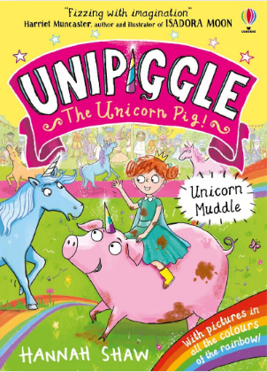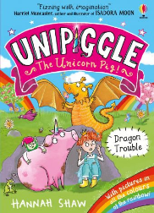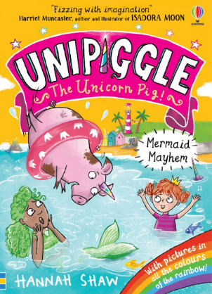

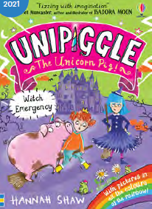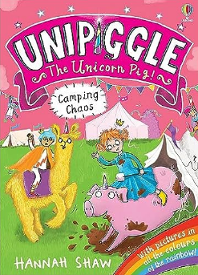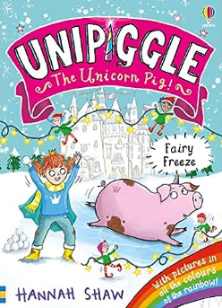

**系列简介：**

公主、独角兽和玩世不恭的幽默的完美混合！

如果喜欢 Isadora Moon, Rabbit and Bear 和 Hotel Flamingo，那么一定不要错过《独角小猪》系列！《独角小猪》系列有着128页全彩插图和交互式互动，是一段完美而又混乱的冒险。

“欢迎来到闪闪大陆王国，这里的所有事都是100%完美的。除了佩亚公主……

她更喜欢玩乐和穿长筒雨靴而不是紧凑的艺术，舞蹈和排箫课程。今天是她在皇家独角兽游行之中挑选一个专属于她的，完美的独角兽的大日子。一切都进行的很好，直到浑身是泥的独角小猪出现，他制造了很大的混乱。看来佩亚公主遇到了她的完美伙伴……

独角小猪和佩亚公主在充满想象力的幻想之地里，组成一个奇妙的脚踏实地的团队。

充满欢闹和古怪，插图满当当，能让你乐出声，易于阅读，很多娱乐情节一定能成为孩子日常生活中常用的笑梗，”

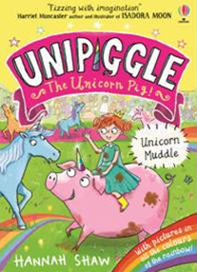**中文书名：《独角小猪：糊涂的独角兽》（第一册）**

**英文书名：UNIPIGGLE: UNICORN MUDDLE**

**作 者：Hannah Shaw**

**出 版 社：Usborne**

**代理公司：ANA**

**页 数：128页**

**出版时间：2020年4月**

**代理地区：中国大陆、台湾**

**审读资料：电子稿**

**类 型：章节书**

**版权已授：保加利亚、丹麦、瑞典**

**内容简介：**

**公主、独角兽和玩世不恭的幽默的完美混合。如果喜欢 *Isadora Moon*, *Rabbit and Bear* 和 *Hotel Flamingo，*那么一定不要错过《独角小猪》系列。《独角小猪》系列有着128页全彩插图和交互式互动，是一段完美而又混乱的冒险。**

 欢迎来到闪闪大陆王国，这里的所有事都是100%完美的。除了佩亚公主……

 佩亚公主绝对不是一个完美的人。她更喜欢玩乐和穿长筒雨靴而不是排满紧凑的艺术，舞蹈和排箫课程。而最重要的是，今天是她在皇家独角兽游行之中挑选一个专属于她的，完美的独角兽的大日子。

一切都进行的很好直到浑身是泥的独角小猪出现，并且他制造了很大的混乱。看来佩亚公主遇到了她的完美伙伴……

**媒体评价：**

“独角小猪和佩亚公主在充满想象力的幻想之地里，组成一个奇妙的脚踏实地的团队。我想在花园里种一颗棉花糖树！”

——Harriet Muncaster， *Isadora Moon*的作者和插画师

**中文书名：《独角小猪：闯祸的小龙》（第二册）**

**英文书名：UNIPIGGLE: DRAGON TROUBLE**

**作 者：Hannah Shaw**

**出 版 社：Usborne**

**代理公司：ANA**

**页 数：128页**

**出版时间：2020年7月**

**代理地区：中国大陆、台湾**

**审读资料：电子稿**

**类 型：章节书**

**版权已授：保加利亚、丹麦、瑞典**

**内容简介：**

独角小猪和佩亚公主想要去冒险。但淘气的龙不小心用魔法控制了一只恐龙，麻烦来了……恐龙会撞毁闪闪大陆吗？还是说佩亚公主和独角小猪会有办法横空出现来阻止恐龙？

第二册包括两个额外的互动：“如何画龙”的延伸阅读和《独角小猪》对读者的知识小测试。

**媒体评价：**

“充满想象力。”——哈里特·蒙卡斯特，《月亮》的作者和插图画家

“我爱它。真的让我笑到打嗝。”——萨拉霍恩(Sarah Horne)，《变成鸡的查理》(CHARLIE change INTO A CHICKEN)插画家

“这本书会让孩子们大笑。他们会想把它带回家。它是生动的，大胆的，傻里傻气的却很有趣，容易产生共鸣，非常易读。强烈推荐。”

——The School Librarian

“充满欢闹和古怪，插图满当当，拥有能让你乐出声的乐趣，这本易于阅读，视觉上令人感到兴奋和惊人的娱乐性绝对能成为孩子日常生活中常用的笑梗，甚至会吸引最不喜欢阅读的读者！”

——《兰开夏郡晚报》

“充满了乐趣和冒险，汉娜·肖带着全新的魔法系列回归……这本书是写给独立读者的，或者是给听众大声朗读的，书中的幽默从每一页中迸发出来，插图与文字搭配，风格古怪而丰富多彩。”

——Books for Keeps

“我想如果我能住在这个闪闪大陆那该有多好。我想我可以一整天都看《独角小猪》。”

——8岁的露西



**中文书名：《独角小猪：闯祸的小龙》（第三册）**

**英文书名：UNIPIGGLE: MERMAID MAYHEM**

**作 者：Hannah Shaw**

**出 版 社：Usborne**

**代理公司：ANA**

**页 数：128页**

**出版时间：2021年6月**

**代理地区：中国大陆、台湾**

**审读资料：电子稿**

**类 型：章节书**

**版权已授：保加利亚、丹麦、瑞典**

**内容简介：**

独角小猪和佩亚公主很高兴能来度假。他们迫不及待地建造沙堡，探索神奇的水下小镇美人鱼泉。但后来国王被卷进了漩涡。美人鱼们认为他被一种神秘的海底生物带走了…而且他喜欢打嗝。独角小猪和佩亚公主能勇敢地冒着泡泡找到他的秘密巢穴并拯救国王吗？

**中文书名：《独角小猪：女巫的突发情况》（第四册）**

**英文书名：UNIPIGGLE: WITCH EMERGENCY**

**作 者：Hannah Shaw**

**出 版 社：Usborne**

**代理公司：ANA**

**页 数：128页**

**出版时间：2021年9月**

**代理地区：中国大陆、台湾**

**审读资料：电子稿**

**类 型：章节书**

**内容简介：**

独角小猪和佩亚公主发现了一本落满灰尘的古老老魔法书，他们难以忍耐激动的心情想要试试书中说的魔法，可是有一天，这本书消失不见了。

随之而来的是，宫殿突然间乱作一团，小雏菊开始长牙齿，更糟糕的是，国王和女王变成了两只独角兽！独角小猪和佩亚可以想办法破解这个咒语吗？

**中文书名：《独角小猪：混乱的夏令营》（第五册）**

**英文书名：UNIPIGGLE: CAMPING CHAOS**

**作 者：Hannah Shaw**

**出 版 社：Usborne**

**代理公司：ANA**

**页 数：128页**

**出版时间：2022年4月**

**代理地区：中国大陆、台湾**

**审读资料：电子稿**

**类 型：章节书**

**内容简介：**

佩亚公主和独角小猪为第一次参加皇家夏令营兴奋不已。他们期待着与其他王子、公主和王室伙伴见面，还会住在帐篷里。但是有人要毁掉皇家夏令营。物品都不见了，所有的活动都被破坏了... ... 更糟糕的是，看起来像佩亚公主和独角小猪做的。独角小猪和佩亚公主能找到真正的罪魁祸首，阻止露营的混乱吗？

**中文书名：《独角小猪：冰冻的仙女》（第六册）**

**英文书名：UNIPIGGLE: FAIRY FREEZ**

**作 者：Hannah Shaw**

**出 版 社：Usborne**

**代理公司：ANA**

**页 数：128页**

**出版时间：2022年9月**

**代理地区：中国大陆、台湾**

**审读资料：电子稿**

**类 型：章节书**

**内容简介：**

下雪了，佩亚公主和独角小猪非常兴奋! 他们迫不及待地想参加闪光王宫的雪球派对。

但是节庆仙女们并没有像往常一样把她们的火花和欢乐传遍整个王国。没有这些，雪球派对就无法进行。

仙女们会在哪里呢? 佩亚公主和独角小猪需要找到她们来拯救雪球派对！

**作者简介：**

**汉娜·肖（Hannah Shaw）**是获得过多个奖项的作家和插画师。她和她的难缠的孩子们还有一只非常老的狗住在格洛斯特郡。有一天她想要遇见一只有魔力的猪，那时她就用她的文字和插画创造了独角小猪。

**内文插画：**

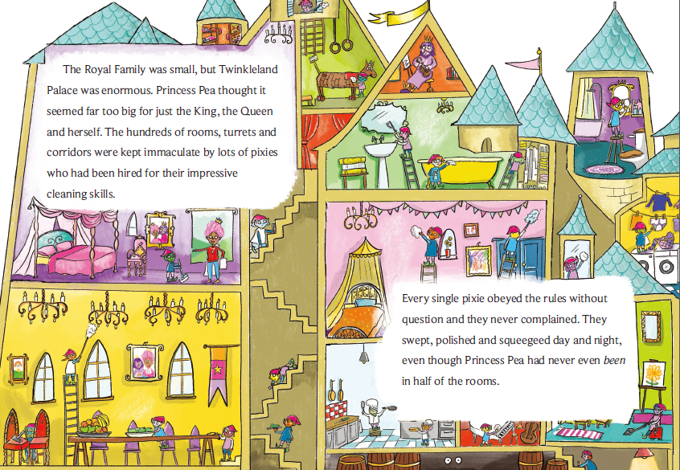

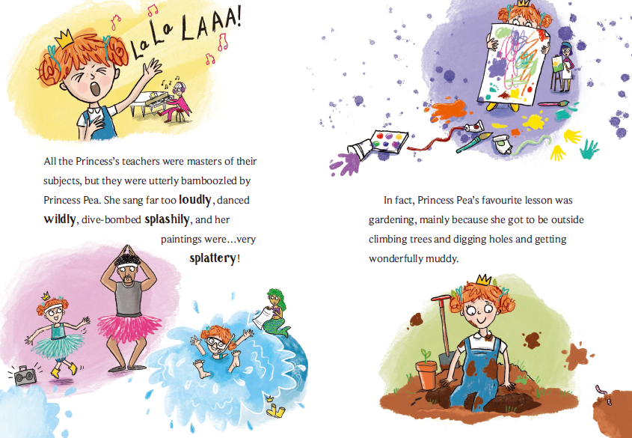

**感谢您的阅读！**

**请将反馈信息发至：版权负责人**

**Email**：[Rights@nurnberg.com.cn](mailto:Rights@nurnberg.com.cn)

安德鲁·纳伯格联合国际有限公司北京代表处

北京市海淀区中关村大街甲59号中国人民大学文化大厦1705室, 邮编：100872

电话：010-82504106,   传真：010-82504200

公司网址：[http://www.nurnberg.com.cn](http://www.nurnberg.com.cn/)

书目下载：<http://www.nurnberg.com.cn/booklist_zh/list.aspx>

书讯浏览：<http://www.nurnberg.com.cn/book/book.aspx>

视频推荐：<http://www.nurnberg.com.cn/video/video.aspx>

豆瓣小站：<http://site.douban.com/110577/>

新浪微博：[安德鲁纳伯格公司的微博_微博 (weibo.com)](https://weibo.com/1877653117/profile?topnav=1&wvr=6)

微信订阅号：ANABJ2002